Непосредственно образовательная деятельность
на тему: "Солнышко здоровья".

Интеграция образовательных областей: «Здоровье», «Физическая культура», «Безопасность».
Возраст. Средний дошкольный возраст.
Оборудование. Мультимедийная установка, экран, ноутбук, презентация, магнитофон, аудиозапись зарядки (Е.С. Железнова «Музыка с мамой» «Разминка» ), Буратино (кукла), телефон (игрушка), карточки с изображением продуктов «Полезные и вредные продукты», мольберт, взрослый костюм «Доктор».
Сюрпризный момент. В гости к детям приходит кукла «Чебурашка» и врач.
Цели. Формировать первоначальные сведения о здоровье человека.
Задачи.
Воспитательные.
Воспитывать желание быть здоровым, внимательно относиться к себе и другим людям.
Воспитывать личностные качества (активность, самостоятельность, инициативу).
Обучающие.
Формировать бережное отношение к своему здоровью.
Закрепить знания детей о влиянии на здоровье личной гигиены, свежего воздуха, питания, двигательной активности, хорошего настроения.
Формировать умение правильно выполнять основные движения.
Содействовать усвоению элементарных гигиенических знаний и основ здорового образа жизни.
Способствовать тому, чтобы дети обращали внимание на свое самочувствие и появление начальных признаков недомогания.
Развивающие.
Развивать коммуникативные навыки, познавательный интерес, мыслительную активность, воображение.
Продолжать развивать и совершенствовать культурно-гигиенические навыки.
Развивать наглядно-образное, словесно-логическое мышление и внимание.

Ход непосредственно образовательной деятельности.
Воспитатель. Сегодня мы собрались с вами, чтобы поговорить о здоровье. На какое слово похоже слово "здоровье"? Правильно, слово здоровье похоже на слово "здравствуй". Когда мы здороваемся, мы желаем друг другу здоровья. Давайте поздороваемся с нашими гостями.
Ребята, посмотрите, кто это к нам в гости пришел? Да это же Буратино. Какой он грустный, чем-то расстроенный. Здравствуй, Чебурашка, что с тобой случилось?
Чебурашка. Ребята, я пришел к вам за помощью. Мне кажется, что я заболел: я устал, у меня нет сил играть. Вы мне поможете?
Воспитатель. Ребята, а как вы думаете, кто может помочь Чебурашке, кто всё знает про здоровье? (Врач)
По какому номеру нужно позвонить, чтобы вызвать врача? (Ответы детей)
Правильно, позвонить по номеру 03.
Слайд 1 – телефон.
Воспитатель звонит врачу.
- Алло, это поликлиника?
- Доктор, здравствуйте, вы можете придти к нам в д/с, у нас, кажется, Чебурашка заболел. Ждем вас.
Ну вот, Чебурашка, скоро придёт врач и подскажет, как тебе помочь.
Врач. Здравствуйте, ребята. Я пришел по вызову. Что же у вас случилось? Кто заболел?
Воспитатель. Дети наши здоровы, но вот к нам в гости пришел Чебурашка, который плохо себя чувствует и боится, что он потерял своё здоровье. Он не знает, как его найти
Врач. Я открою вам маленький секрет. Наше здоровье можно сравнить с солнышком, у которого много лучиков. Эти лучики живут в каждой клеточке нашего организма. (Слайд 2 - солнышко).
Чтобы узнать, как называется первый лучик нашего «солнышка здоровья», давайте поиграем в игру, которая называется "Правильно, правильно, совершенно верно".
Я буду говорить маленькие стихотворения, если в них говорится то, что правильно, то вы все вместе говорите "правильно, правильно, совершенно верно", а если в стихотворении говорится о том, что не надо делать, то вы молчите. Понятно? Слушайте.
1. Будет пусть тебе не лень, чистить зубы каждый день.
2. Чтобы зубы не болели, ешь конфеты - карамели.
3. Милый друг, запомни это – руки мой после туалета.
4. От мамы своей быстро вы убегайте, ногти свои ей подстричь не давайте.
5. Платочек, расческа должны быть своими, это запомни и не пользуйся чужими.
6. Если на улице лужа иль грязь, надо туда непременно упасть.
Как можно одним словом назвать те действия, которые надо обязательно выполнять и на которые вы дружно отвечали "правильно, правильно, совершенно верно"? (Гигиена).
Именно так называется наш первый лучик здоровья (гигиена). Чтобы быть здоровым нудно соблюдать личную гигиену.
Открываю 1-ый лучик солнышка здоровья.
(Слайд 3 - гигиена).
Чтобы открыть 2-ой лучик, давайте проделаем опыт. Поднесите к губам ладошку, сделайте вдох и выдох. Что вы почувствовали? (Ответы детей) Правильно, ладонь стала теплой, потому что мы выдохнули воздух. Можем мы обойтись без воздуха? (Ответы детей) Конечно, нет. Правильно, мы дышим свежим воздухом, поэтому мы каждый день гуляем на улице.
2-ой лучик нашего солнышка здоровья - это свежий воздух.
(Слайд 4 – Свежий воздух).
Воспитатель. Давайте все вместе покажем Чебурашке, какое упражнение на дыхание мы знаем "Надуваем шар" (вдох через нос, подняли руки вверх - надули шарик, выдох ртом - сдули шарик).
Доктор. А чтобы открыть следующий лучик, у меня для вас есть особый рецепт. Вот послушайте.
Никогда не унываю
И улыбка на лице
Потому что принимаю
Витамины А, В, С.
Как вы думаете, где могут быть витамины? Где их больше всего? (В овощах и фруктах). Правильно, в овощах и фруктах. Посмотрите на экран: какие бывают витамины и где их больше всего.
(Слайд 5 - Витамины).
А, В, С, D.
Воспитатель. Я вам предлагаю пойти в магазин и купить только полезные продукты для нашего Чебурашки.
Подойдите к столу, посмотрите на картинки с изображением различных продуктов питания. Возьмите одну картинку с изображением полезного продукта и положите его в корзину.
А теперь рассмотрим, что же мы купили. Все ли продукты полезны?
Врач. Значит, чтобы быть здоровым, нужно принимать витамины, кушать полезные продукты.
Наш следующий лучик - полезная еда.
(Слайд 6 – Полезная еда).
А теперь давайте проверим, много ли силы в ваших руках. Покажите свои мускулы. Ребята, а от чего появляется сила в наших руках? (Ответы детей) Помогают этому физические упражнения, зарядка.
А вы любите делать зарядку? Давайте покажем гостям, как мы умеем делать зарядку. Зарядка под музыку Е.С. Железновой «Музыка с мамой» «Разминка»
Сила укрепляет здоровье человека. Чтобы быть сильным, нужно делать зарядку, заниматься спортом.
И следующий, 4-ый лучик нашего солнышка называется «физические упражнения». (Слайд 7 - физические упражнения) .
Чебурашка. Я всё понял, чтобы найти своё здоровье и не потерять его, надо хорошо питаться, гулять на свежем воздухе, делать зарядку и не забывать мыть руки.
Врач. Всё правильно, Чебурашка, но у нашего солнышка есть еще один лучик. Посмотри на наших ребяток, они весело улыбаются. Как ты думаешь, какое у них настроение?
Чебурашка. Хорошее настроение.
Врач. Вот название последнего лучика - хорошее настроение. Открываю пятый лучик. (Слайд 8 - хорошее настроение).
Посмотрите, как улыбается солнышко, оно радуется, что мы вместе узнали, как найти и сохранить своё здоровье. И мы очень рады, что сумели помочь Чебурашке.
Чебурашка. Спасибо вам, доктор и ребята. До свидания!
Дети, воспитатель. До свиданья!
Врач. Ребята, понравилось вам наше солнышко здоровья? Давайте назовём, какие лучики у солнышка мы открыли.
1-ый лучик - гигиена.
2-ой лучик - свежий воздух.
3-ий лучик - полезная еда.
4-ый лучик - физические упражнения.
5-ый лучки - хорошее настроение.
Если вы будете всё это соблюдать, то непременно будете здоровы!
До свидания, ребята.
Дети, воспитатель. До свиданья!

Витамин А

Очень важен для зрения.

Помни истину простую-
Лучше видит только тот,
Кто жует морковь сырую
Или сок морковный пьет.

Л. Зильберг
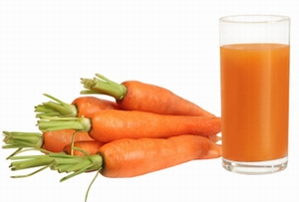
Витамин В

Способствует хорошей работе сердца.

Очень важно спозаранку
Есть за завтраком овсянку
Черный хлеб полезен нам
И не только по утрам.

Л. Зильберг
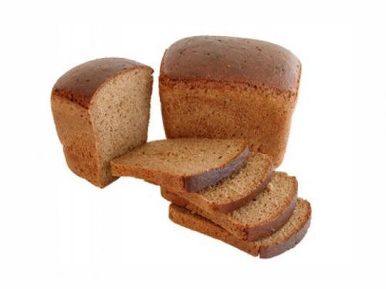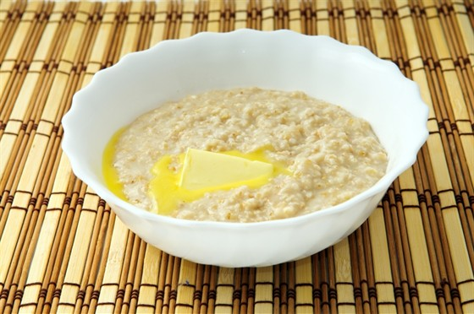
Витамин С

Укрепляет весь организм, делает человека более здоровым, не подверженным простудам.

От простуды и ангины
Помогают апельсины,
Ну а лучше съесть лимон,
Хоть и очень кислый он.

Л. Зильберг

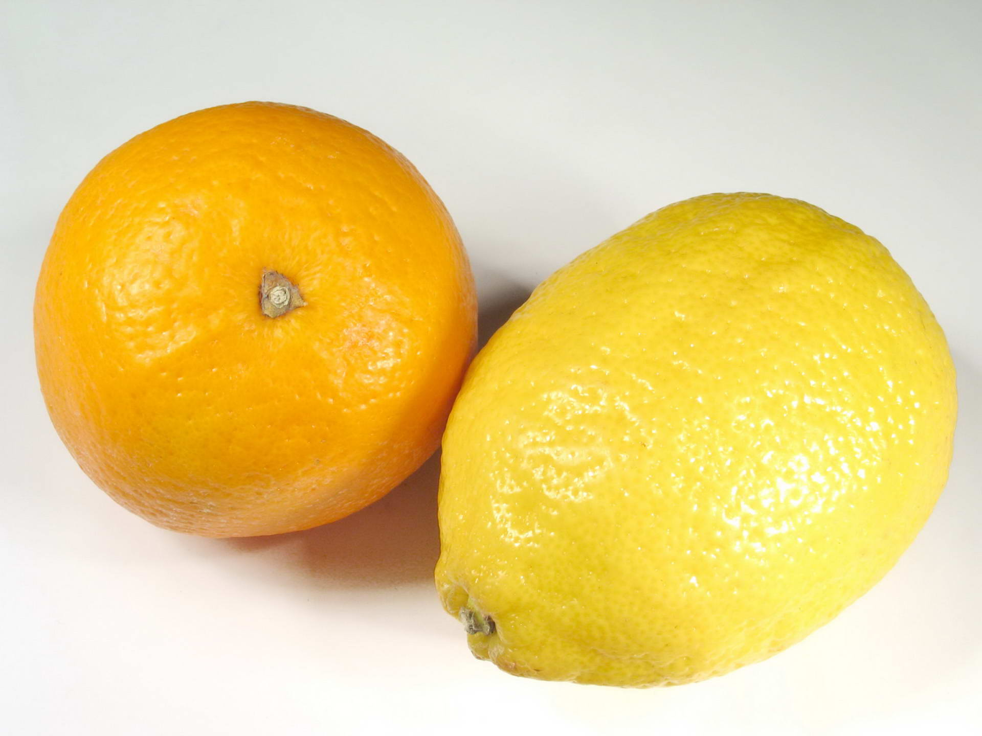
Витамин D

Делает наши ноги и руки крепкими.

Рыбий жир всего полезней
Хоть противный – надо пить
Он спасает от болезней
Без болезней – лучше жить.

Л. Зильберг

